周报

高伟

2020.8.23

**本周学习任务**

看书，读书计划更改

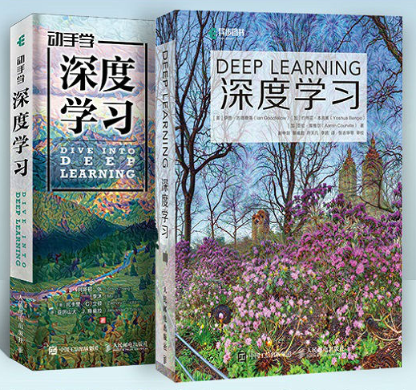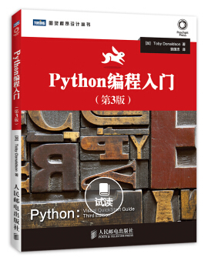

**本周工作进展**

深度学习（共20章，在看第二章）

动手学深度学习（共551页，10%）

Python编程入门（共11章，看完第二章）

**下周学习任务**

深度学习（共20章，在完第二章）

动手学深度学习（共551页，代码复现）

Python编程入门（共11章，看完第四章）

**本周实习工作**

周一上午了解了IQC、OQC、IPQC的工作内容。后续在IQC工作4天半，IQC的英文全称为：Incoming Quality Control，意思为来料[质量控制](https://baike.baidu.com/item/%E8%B4%A8%E9%87%8F%E6%8E%A7%E5%88%B6)。目前IQC的侧重点在来料质量检验上，来料质量控制的功能较弱。IQC的工作方向是从被动检验转变到主动控制，将质量控制前移，把质量问题发现在最前端，减少质量成本，达到有效控制，并协助供应商提高内部质量控制水平。主要检测包装箱，泡沫，底座等来料质量。

主要学习内容为包装箱质量检测，具体内容包括检测包装箱内容、排版、尺寸是否符合图纸要求，纸箱上是否存在明显缺陷，纸箱承重、纸箱防潮、纸箱耐磨损程度等。后续会继续学习泡沫、底座等来料质量检测方式